
Géographie
La région
Séquence – 6 séances

Objectifs :
- Connaître les divisions territoriales : le département, la région et la commune
- Localiser son département, sa région
- Comprendre le rôle des départements
- Lire une carte
- Analyser différents supports documentaires pour trouver des réponses

Nombres de séances : 6 séances

SEANCE 1 – Connaître les divisions territoriales : le département, la région et la commune

- Déroulement :

Matériel : cahier de géographie – Fichier Power point – Documents élèves – Fiche questions élève

Étape 1 :
- Lecture en collectif du § « des espaces emboîtés »
- Questions à l'oral

Étape 2 :
- Fiche élève ex n°1 (questions a)b)c)d))
- Correction collective des questions b)c)

Étape 3 :
- Lecture en collectif des§ « les départements » ; « Les régions »
- Questions à l'oral

Étape 4 :
- Fiche élève ex n°2 (questions a)b)c)d))
- Correction collective des questions a)b)c)d)

Étape 5 :
- Qu'as-t-on appris aujourd'hui ?
- Ecrire le résumé à recopier sur son cahier de géographes

Le découpage de la France

Coller les documents + fiche questions

Le territoire français est découpé en une série d'espaces emboîtés : la commune (ville/village), le département, la région.

Chacun de ces espaces a des représentants élus :
- conseil municipal → commune
- conseil général → département
- conseil régional → région
Ils ont chacun plusieurs tâches à s'occuper.

De ma commune à ma région
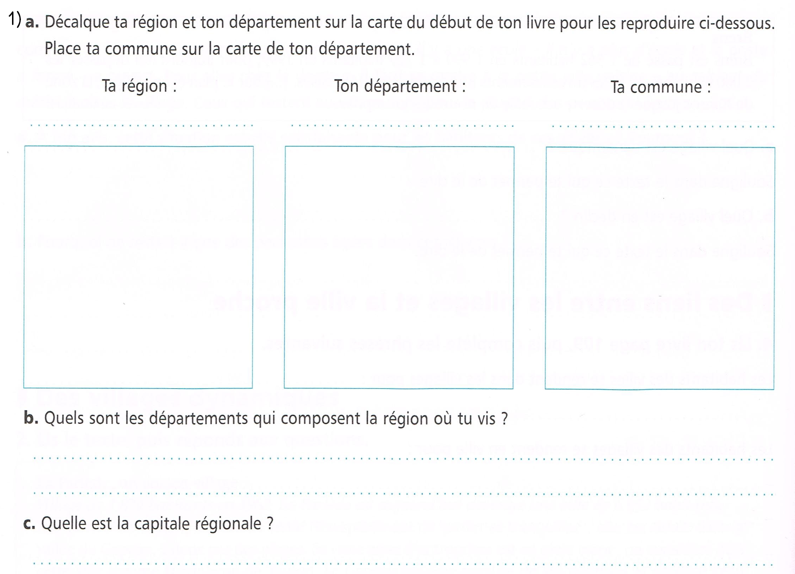
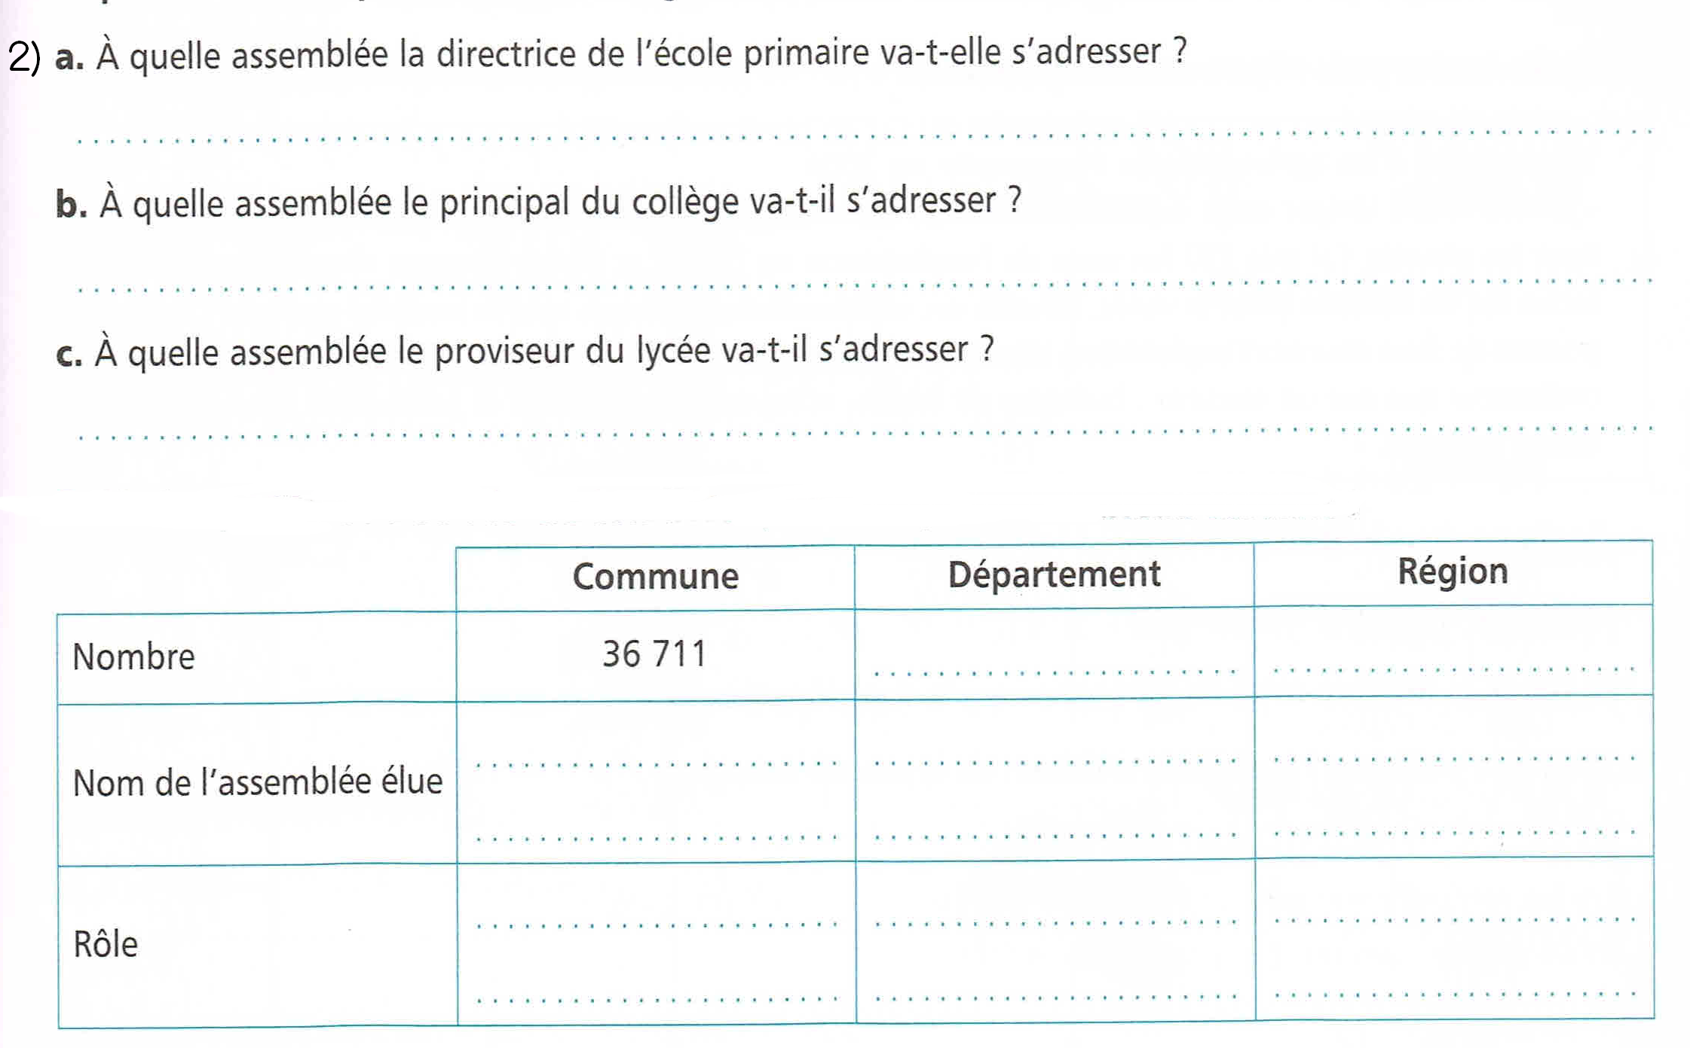

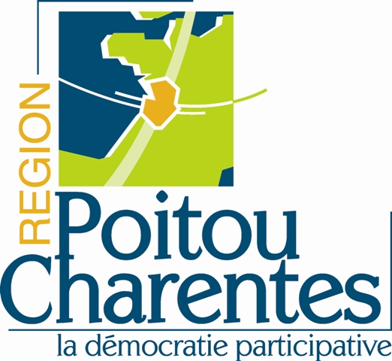
Doc 5 - Logo de notre région

SEANCE 2 – Les activités économiques

- Déroulement :

Matériel : Power point – fiche document – trace écrite + questionnaire

Étape 1 : les activités agricoles
- Lecture des différents documents de la diapo
- Répondre aux questions en collectif

Étape 2 : les activités industrielles et de services
- Lecture des différents documents de la diapo
- Répondre aux questions en collectif

Étape 3 : les activités touristiques
- Lecture des différents documents de la diapo
- Répondre aux questions en collectif

Etape 4 : Que retenons-nous de ce que nous avons vu ?
- Questionnaire
- Correction collective

Etape 5 : Trace écrite à coller

Questionnaire – Les activités économiques

- Avec l'aide des documents que nous avons lus, quelles sont les activités économiques en France ?

____________________________________________________________________________________________________________________________________________________________________________________________________________________________________________________________________________________________

- Avec l'aide de ton livre de géographie (p.193/194/195), repère quelles sont les principales activités économiques de notre région
_____________________________________________________________________________________________________________________________________________________________________________________________________________________

Les activités économiques en France

On distingue 4 activités économiques :
- les activités agricoles (culture de céréales, fruits et légumes/élevage d'animaux)
- les activités industrielles (les entreprises industrielles transforment des matières premières en produits fabriqués (ex : du bois → du papier))
- les activités touristiques (parcs de loisirs, monuments historiques, …)
- les activités de services

La plus grande partie des français travaillent dans le secteur des services qui regroupe le commerce, les banques, les hôpitaux, les transports, l’éducation, la police et les administrations.

En France, les activités industrielles emploient beaucoup plus de personnes que l’agriculture, la pêche ou l’exploitation des forêts.

SEANCE 3 – Les transports

- Déroulement :

Matériel : Power point – fiche document – trace écrite + questionnaire

Étape 1 :
- A partir du poster des transports, noter sur son cahier : quels sont les différents types de transports
- Correction collective

Étape 2 :
- Quels sont les types de transports que nous avons dans notre région ? Et pourquoi en a-t-on besoin ?
- Répondre à cette question à l'aide du document affiché en diapo.
- Correction collective

Étape 3 :
- Trace écrite à copier

SEANCE 4 à 7 – Notre région

- Déroulement :

Matériel : Fiche « notre région »

- A partir de la fiche, écrire des petits résumés pour chaque partie :
  - la carte d'identité de notre région
  - les activités économiques (développé le Futuroscope en mettant des photos, …)
  - les transports (développé la construction de la LGV)

- A partir du livre du CRDP, noter quelques éléments de notre culture régionale (costume, expressions, plats typiques, légende …) à rajouter dans la trace écrite pour nos correspondants

